Жили-были два мышонка, Круть и Верть, да петушок Голосистое Горлышко.Мышата только и знали, что пели да плясали, крутились да вертелись.А петушок чуть свет поднимался, сперва всех песней будил, а потом принимался за работу. Вот однажды подметал петушок двор и видит на земле пшеничный колосок.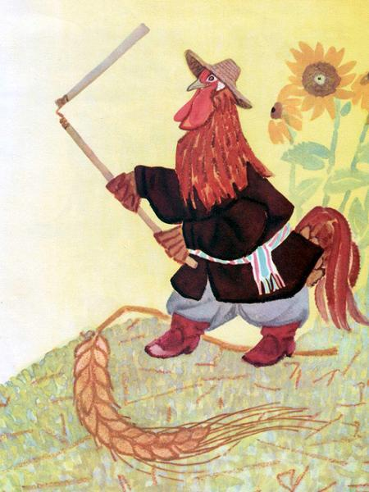— Круть, Верть, — позвал петушок, — глядите, что я нашёл!Прибежали мышата и говорят:— Нужно его обмолотить.— А кто будет молотить? — спросил петушок.— Только не я! — закричал один.— Только не я! — закричал другой.— Ладно, — сказал петушок, — я обмолочу.И принялся за работу. А мышата стали играть в лапту.
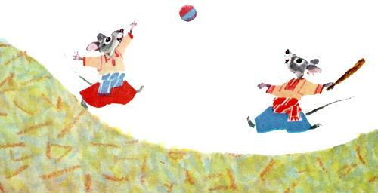Кончил петушок молотить и крикнул:— Эй, Круть, эй, Верть, глядите, сколько я зерна намолотил!Прибежали мышата и запищали в один голос:— Теперь нужно зерно на мельницу нести, муки намолоть!— А кто понесёт? — спросил петушок.— Только не я! — закричал Круть.— Только не я! — закричал Верть.— Ладно, — сказал петушок, — я снесу зерно на мельницу.Взвалил себе на плечи мешок и пошёл.
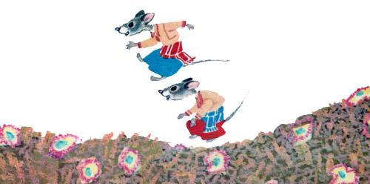А мышата тем временем затеяли чехарду. Друг через друга прыгают, веселятся.Вернулся петушок с мельницы, опять зовёт мышат:— Сюда, Круть, сюда. Верть! Я муку принёс.Прибежали мышата, смотрят, не нахвалятся:— Ай да петушок! Ай да молодец! Теперь нужно тесто замесить да пироги печь.
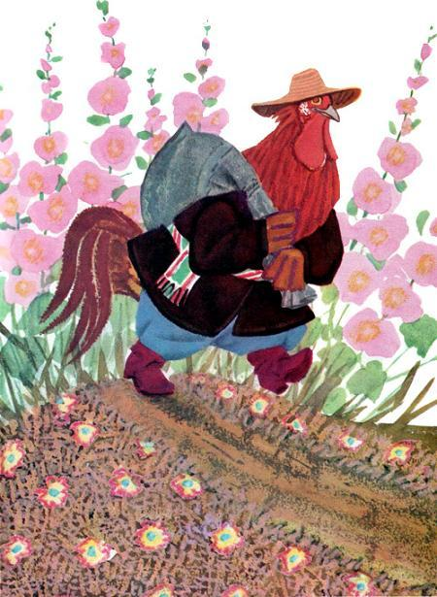— Кто будет месить? — спросил петушок.А мышата опять своё:— Только не я! — запищал Круть.— Только не я! — запищал Верть.Подумал, подумал петушок и говорит:— Видно, мне придётся.Замесил он тесто, натаскал дров, затопил печь. А как печь истопилась, посадил в неё пироги.
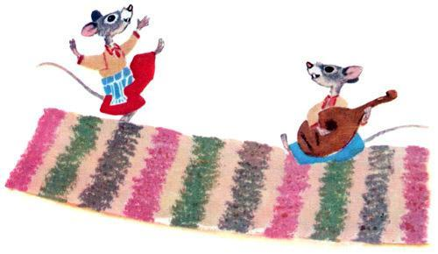Мышата тоже времени не теряют: песни поют, пляшут.Испеклись пироги, петушок их вынул, выложил на стол, а мышата тут как тут.
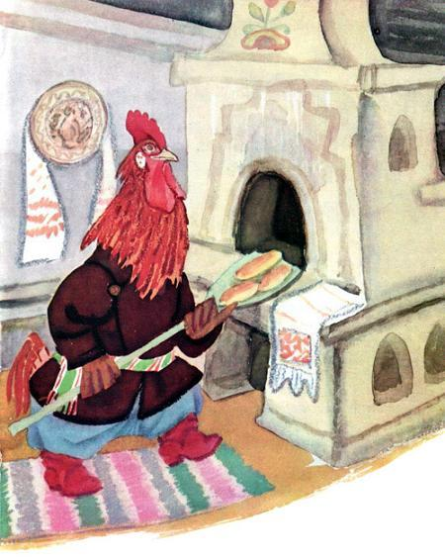И звать их не пришлось.— Ох и проголодался я! — пищит Круть.— Ох и есть хочется! — пищит Верть.И за стол сели.А петушок им говорит:— Подождите, подождите! Вы мне сперва скажите, кто нашёл колосок.— Ты нашёл! — громко закричали мышата.
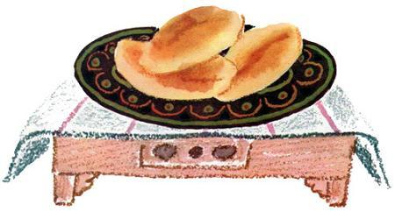— А кто колосок обмолотил? — снова спросил петушок.— Ты обмолотил! — потише сказали оба.— А кто зерно на мельницу носил?— Тоже ты, — совсем тихо ответили Круть и Верть.— А тесто кто месил? Дрова носил? Печь топил? Пироги кто пёк?— Всё ты. Всё ты, — чуть слышно пропищали мышата.— А вы что делали?
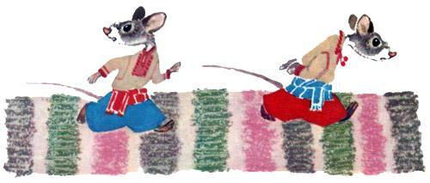Что сказать в ответ? И сказать нечего. Стали Круть и Верть вылезать из-за стола, а петушок их не удерживает.Не за что таких лодырей и лентяев пирогами угощать!

